律师见证书

广东汇迅律师事务所制

律师见证书
(经销权转让)
兹证明: 转让方 钟明欣(公民身份证号码 ：440825199610260031)与受让方 陈铭惠（公民身份证号码：441202199804170521)在本律师的面前签署了后面的《经销权转让协议》、《转让承诺书》，其签名、捺右手食指指模和文件所记录的内容属实。
特予以见证。
本见证书有效期为自签署之日起一个月。

广东汇迅律师事务所
见证律师：
执业证号：14401200611489780
年 月 日

附：广东汇迅律师事务所联系方法：
通讯地址：广东省广州市天河区中山大道64号汇迅楼601室
邮政编码：501660
联系电话：020-29001300 13710665918

经销权转让协议

转让方：钟明欣，男，汉族，1996年10月26日出生，住址：广东省徐闻县徐城街道城南路5号1幢102房，公民身份证号码：440825199610260031，联系电话:15099906235。

受让方：陈铭惠，女，汉族，1998年4月17日出生，住址：广东省肇庆市端州区蓓蕾北路2号705房，公民身份证号码：441202199804170521，联系电话:13802448704。

协议内容：
今转让方转让香港BASTION公司经销权给受让方。
转让方名下的购货单和IC卡是其拥有香港BASTION公司经销权的凭证，内有HK$55810元（大写：港币伍万伍仟捌佰壹拾元整）的货品。转让方名下的购货单号和卡号具体如下：
购货单号：YDAA22801245 ， 卡号：51394879
受让方明白此购货单自开单日（2022年07月31日）起14日内提出退货的，BASTION可以九折货款回收货品；90日内提出退货的，BASTION回收货款不超过原购价格之七折（扣除已发之奖金），并明白每年须缴交年费HK$210元（大写：港币贰佰壹拾元整）。
受让方清楚、明白此张购货单的剩余货值。
现转让方将经销权转让给受让方，受让方同意购买此经销权。
受让方清楚、明白以上购货单内的货品寄存在香港BASTION公司，并购货单余额货品，需在转让手续完成后6个月全部提取；逾期公司会收取存仓费。本经销权转让手续、购货单转名手续都在香港BASTION公司办理。
双方同意就本《经销权转让协议》签订的行为由广东汇迅律师事务所进行见证。本协议自双方签字、按指模后生效。

转让方（签字）： 受让方（签字）：

广东汇迅律师事务所
见证律师：
执业证号：14401200611489780
年 月 日

转让承诺书

致BASTION :
鉴于BASTION同意及准许本人 钟明欣 之经销权转让予 陈铭惠。

现承诺本人经销权转让后六个月内，不会以本人名义，或以其他公司股东、合伙人或董事(不论以有限公司或无限公司形式)经营经销商营业规则或其新增规则第20条所禁止经营的一切商业活动。

如有任何破坏此承诺，本人将会全数补偿BASTION因此所引致之损失。

签署 :

独立经销商 ： 钟明欣
独立经销商号码 ： 51394879
中华人民共和国 ：440825199610260031
居民身份证

见证以上签署。

广东汇迅律师事务所
见证律师：
执业证号：14401200611489780
年 月 日

律师见证询问笔录
时间: 年 月 日
地点: 广东汇迅律师事务所
询问人: 伍蓉玲
被询问人:钟明欣(转让方)、陈铭惠(受让方)
记录人: 伍蓉玲
事由: BASTION经销权转让见证

问:我叫伍蓉玲，是广东汇迅律师事务所执业律师，请问两位的基本情况?
转让方答: 钟明欣，男，汉族，1996年10月26日出生，住址：广东省徐闻县徐城街道城南路5号1幢102房，公民身份证号码：440825199610260031。
受让方答: 陈铭惠，女，汉族，1998年4月17日出生，住址：广东省肇庆市端州区蓓蕾北路2号705房，公民身份证号码：441202199804170521。
问: 你们两位因何事到我所? 要求我所为你们提供什么法律服务?
受让方答: 我想以购买转让方在BASTION经销权的方式，成为BASTION公司独立经销商，经销BASTION 公司的产品。
问: 经销BASTION 的产品是否符合香港的法律规定?
受让方答: BASTION 是依法注册成立的公司，我们经销其产品符合香港法律的规定。
问: 受让方，你委托转让方办理经销权的转让手续，对转让方在授权范围内的行为所产生的法律后果是由你承担的，你是否清楚?
受让方答: 清楚。
问：受让方，你是否明白购买的购货单自转让方购买之日（2022年07月31日）起14日内提出退货的，BASTION可以九折货款回收货品；90日内提出退货的，BASTION回收货款不超过原购价格之七折（扣除已发之奖金），并明白余下货品暂寄于BASTION内，并购货单余额货品，需在转让手续完成后6个月全部提取；逾期公司会收取存仓费。
受让方答：清楚明白、无异议。
问：受让方，你是否明白BASTION经销权转让手续、购货单转名手续都在香港BASTION公司办理？
受让方答：清楚，明白。
问：转让方，你作为转让方要按《经销权转让协议》的约定尽快到BASTION公司办理经销权转让手续，你清楚吗?
转让方答: 清楚。

问：现我所为你们出具的《律师见证书》，律师只负责见证你们签名和捺指模的经过，文件的其他内容我所概不负责，你们是否清楚？
受让方、转让方答：清楚。
问：请看以上笔录，如无异议请签名。

转让方（签字）： 受让方（签字）：

广东汇迅律师事务所
见证律师：
执业证号：14401200611489780
年 月 日

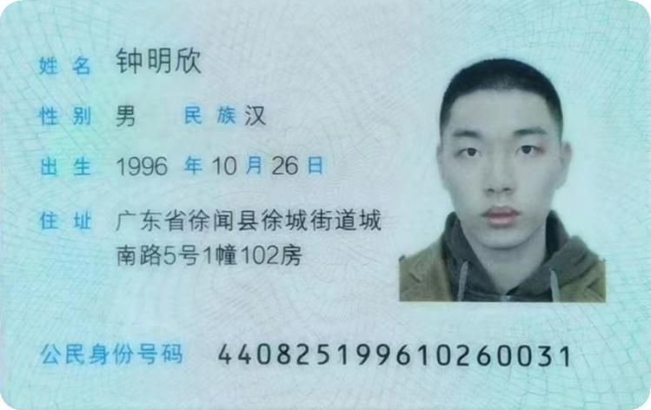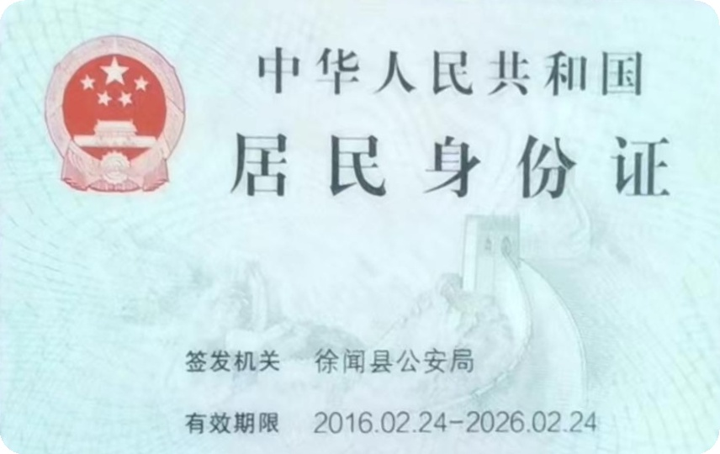

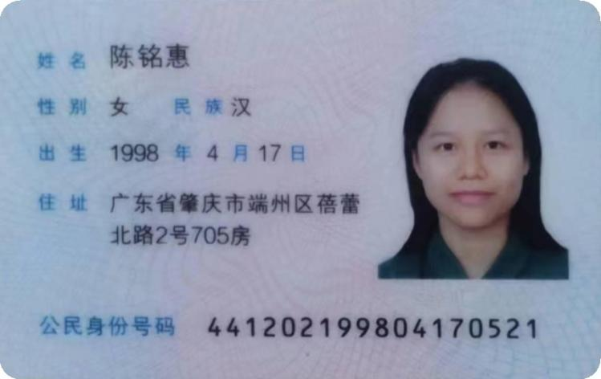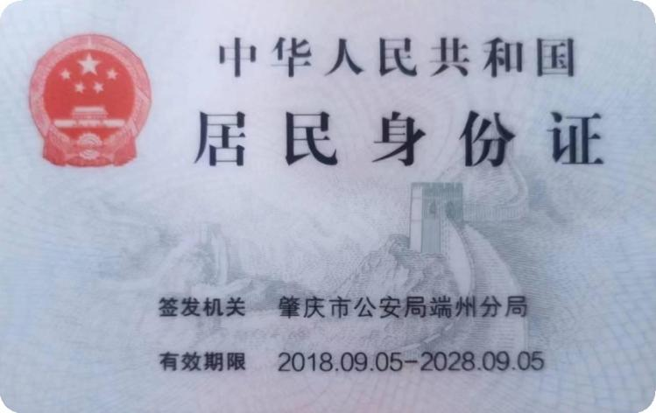

上面复印件由本人提供 上面复印件由本人提供
与原件一致 与原件一致
转让方（签字）： 受让方（签字）：

广东汇迅律师事务所
见证律师：
执业证号：14401200611489780
年 月 日

